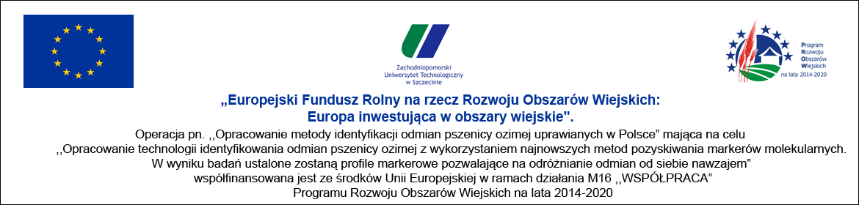
Unieważnienie zapytania ofertowego na zakup i dostawę specjalistycznego oprogramowania do analizy funkcjonalnej sekwencji

Zamawiający
Zachodniopomorski Uniwersytet Technologiczny w Szczecinie
al. Piastów 17 70-310 Szczecin
NIP: 852-254-50-56

Osoba uprawniona do kontaktu z oferentami:
Paweł Milczarski, tel. 697028800; pmilczarski@zut.edu.pl

Zamawiający informuje Wykonawców, iż unieważnia niniejsze postępowanie, ze względu na to, że cena oferty najkorzystniejszej przewyższa kwotę, którą Zamawiający zamierza przeznaczyć na sfinansowanie zamówienia, a Zamawiający nie może jej zwiększyć.

